Использование геоинформационных систем в управлении риском схода лавин при эксплуатации автомобильных дорог
В качестве первого шага к более эффективному прогнозированию и реализации смягчающих мер стала разработка цифровой лавинной инвентаризации в стране («лавинный кадастр» Кыргызской Республики). Она нацелена на моделирование природных рисков и повышает приоритет реализации защитных инфраструктур в зонах, наиболее подверженных сходу лавины. Кроме того, это помогает в непрерывном мониторинге поведения лавины и оценке потенциального влияния изменения климата.
Для параметризации моделей и поддержки решений необходимо собирать подробные сведения о лавинах. Составлен перечень государственных и негосударственных организаций, институтов, компаний, имеющих отношения к управлению риском лавин и картографическим материалам. Основной государственной организацией, занимающейся управлением и снижением лавинной опасности является Агентство по гидрометеорологии Министерства чрезвычайных ситуаций Кыргызской Республики (МЧС КР), в составе которой находится Управление гляциологии и лавинной безопасности (УГЛБ). Министерство имеет широкую сеть станций: метеорологические, объединенные гидрометеорологические, снеголавинные, а также посты гидрологические, метеорологические и агрометеорологические. В районе исследований находятся оборудования УГЛБ для мониторинга лавинных участков: осадкомеры, снегопункты и метеоплощадка.
До сих пор большая часть данных была доступна только на бумаге и не обрабатывалась для дальнейшего использования в оценках опасностей и рисков. Результаты данного исследования дали возможность создать цифровой лавинный кадастр для оперативного использования в Кыргызской Республике.
В результате камеральных и полевых работ определены и идентифицированы лавинные очаги вдоль дороги Бишкек-Ош. Они классифицированы как безопасные, опасные в год с большим количеством снеговых осадков и очень опасные. Для трассы Бишкек-Ош наибольшую опасность представляют лавиноопасные участки в районе перевалов Тоо-Ашуу и Алабель, в ущелье Чычкан и на Суусамырской долине - 124-137 км, 198-216 км, 216-231 км и 231-265 км участки дороги. На этих объектах за период наблюдений с 1964 по 2004 год сошло более 400 лавин, нанесших материальный ущерб и приведшие к гибели людей.
Лавиноопасный участок дороги Бишкек-Ош с 198-го по 265 км, обслуживаемый снеголавинной станцией УГЛБ «Ит-Агар», расположен в среднем течении реки Чычкан. С севера и северо-запада участок ограничен отрогами Суусамыр-Тоо, на западе ограничен устьем реки Кочку-Булак, на востоке устьем реки Терсты. Климат местности континентальный с температурой от -33º С до +16,4º С, среднегодовое количество осадков 693,8 мм. На рис. 2 можно видеть, что большинство лавин на этом участке сходят ежегодно и принудительно спускаются.
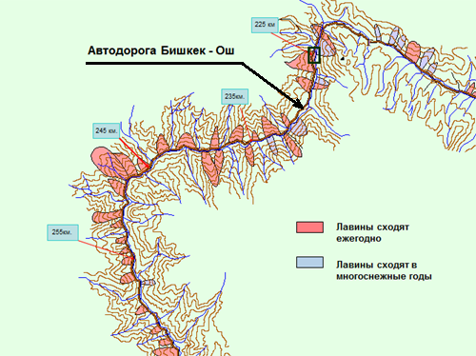
Рис. 2. Схема расположения лавиносборов на участке 198-265 км трассы
Результаты
Разработана структура файловой базы геоданных для ввода кадастровой информации по лавиноопасным участкам (время схода лавин, их местоположение, площадь, высота и траектория схода лавин, полученные из разных источников). Разработка базы геоданных и ее концептуальной структуры являются важными задачами в любом проекте. Процесс разработки базы геоданных является одним из самых ответственных этапов при разработке географической информационной системы и требует очень ответственного подхода. Ожидается, что новая база геоданных станет весомым вкладом в дальнейшую деятельность кыргызских государственных органов и международных организаций по снижению риска бедствий на транспортных коридорах в горных районах Кыргызской Республики.
Процесс подготовки данных для электронной базы состоит со сбора данных, далее идет пространственная привязка и оцифровка старых бумажных карт, заполнение таблицы атрибутов слоев. Исторические климатические данные, собранные в советское время и дополняемые сегодня более свежими данными, служат основой при моделировании процессов образования и схода лавин.
Цифровые модели рельефа (ЦМР) играют очень важную роль в изучении процессов образования и схода лавин. В Кыргызской Республике отсутствуют национальные ЦМР высокого разрешения, поэтому в исследовании были использованы бесплатные спутниковые данные, а именно глобальные ЦМР на основе данных ASTER и SRTM с пространственным разрешением, равным в 30 м [8]. Однако проведенное сравнение показало, что у ЦМР ASTER меньше пробелов в данных, поэтому она была использована для дальнейшего пространственного анализа.
Картографирование природных опасностей часто требует аэрофотоснимков или спутниковых изображений достаточного пространственного разрешения и качества. Однако аэрофотоснимки сверхвысокого разрешения были недоступны в местных высокогорных условиях. Поэтому в качестве базовых карт были использованы картографические сервисы Google Earth, Bing и ESRI, доступные через плагины ГИС и функции WMS. Они позволили выполнять оцифровку и визуальный анализ в районе исследований.
От государственных органов и научно-исследовательских учреждений получены топографические, лесохозяйственные, почвенно-дорожные карты. Эти бумажные карты отсканированы, получили географическую привязку и оцифрованы как слои карты базы геоданных лавин. Основным источником информации для картографирования лавинной опасности является лавинный кадастр МЧС КР, состоящий из бумажных карт районов схода лавин и так называемых лавинных паспортов. На основе этих сведений разработан цифровой лавинный кадастр.
Первым шагом в создании баз геоданных является картирование областей потенциального схода лавин и их базовой восприимчивости к возникновению лавин (BAIS) [9, 10]. BAIS характеризует вероятность образования снежных лавин, которая зависит от климатических и топографических характеристик. Высота снежного покрова, крутизна и неровность местности определяют вероятность образования снежных лавин на данном склоне [11, 12]. По наблюдениям Ма и Ху [13], в горах Китайского Тянь-Шаня часто происходят сходы лавин при общей высоте снежного покрова более 50 см. В результате других исследований определена критическая минимальная толщина снега для схода лавин, равная 25-30 см в горах Восточного (Китайского) и Северного (Казахстанского) Тянь-Шаня [14, 15]. Это также соответствует описаниям лавинных наблюдателей на перевалах Тоо-Ашуу и Ала-Бель. В Китайском и Заилийском хребтах Тянь-Шаня крупные лавины обычно наблюдались при высоте снежного покрова более 70 см [16, 17].
В результате картирования и создания базы геоданных лавинной опасности получен электронный лавинный кадастр автомобильной дороги Бишкек-Ош (Рис. 3).
В данном исследовании были использованы современные геоинформационные технологии и методы исследования географических, топографических, почвенно-геологических, гидрометеорологических, ботанических и других условий в наиболее лавиноопасных участках дороги Бишкек-Ош. Разработана база геоданных с цифровыми картами местности и лавиносборов по результатам оцифровки бумажных карт и ввода оперативных и статических данных по снежным лавинам за все время наблюдений. Созданная база геоданных, трехмерные модели местности, цифровые карты и спутниковые снимки позволяют дальнейшее успешное выполнение последующих мероприятий по снижению риска снежных лавин на транспортном коридоре Бишкек-Ош.

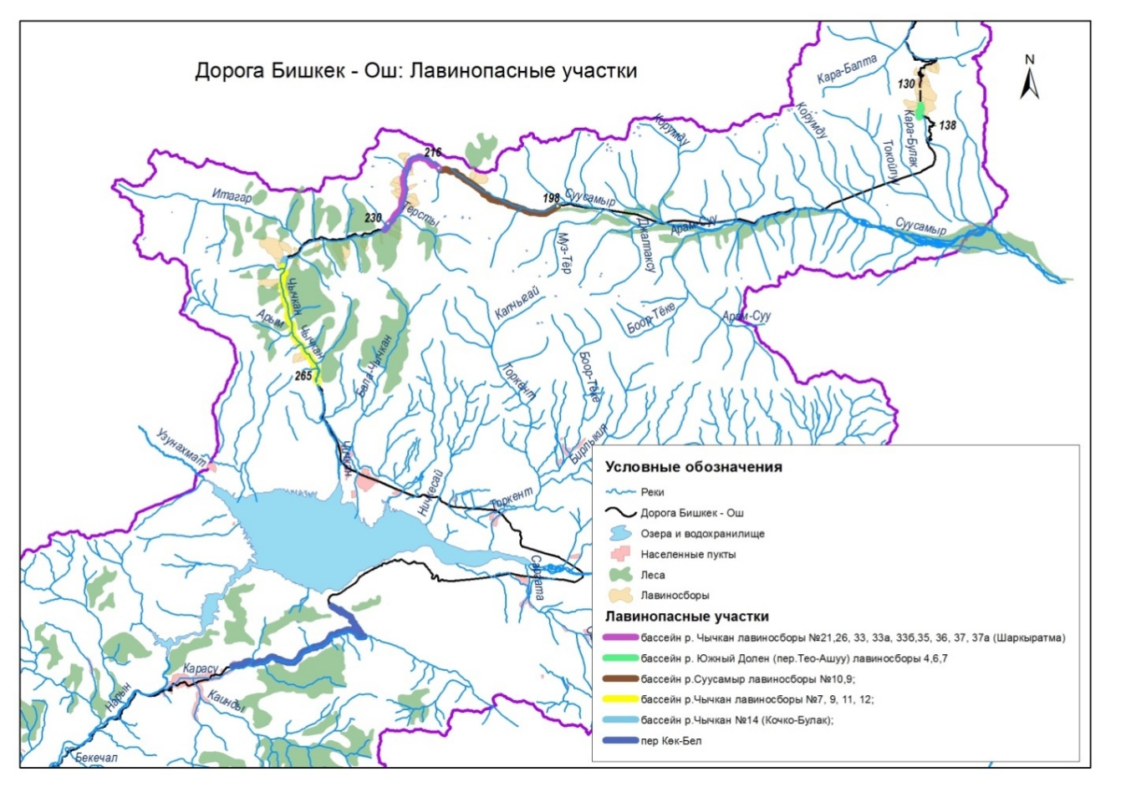
Рис. 3. Электронная карта лавинной опасности на автомобильной дороге Бишкек-Ош

База геоданных поддерживает все различные типы данных ГИС, которые могут использоваться ArcGIS, такие как атрибутивные данные, географические объекты, спутниковые и аэрофотоснимки, данные САПР, моделирование поверхности или 3D-данные, системы коммунальных и транспортных сетей, координаты GPS и геодезические данные. измерения. Большой объем отсканированных и оцифрованных топографических карт, карт стихийных бедствий и инфраструктуры, продуктов дистанционного зондирования и данных геодезических съемок позволяет хранить их в базах геоданных с максимальной эффективностью, безопасностью данных и минимальной избыточностью данных. Разработанная база данных лавинного кадастра будет способствовать совершенствованию превентивных мер и будет использоваться для разработки мер по смягчению и адаптации, для анализа и оценки рисков.

